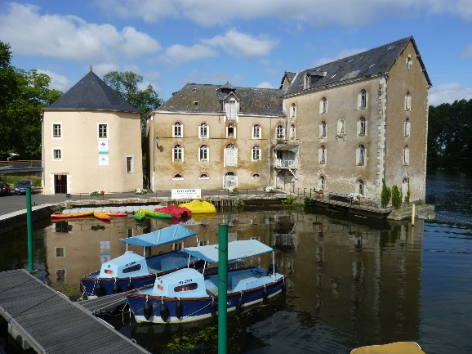
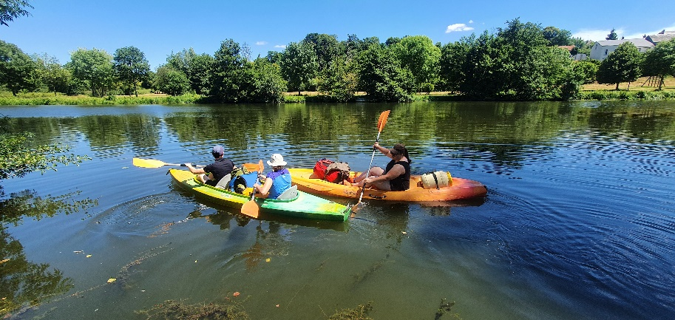
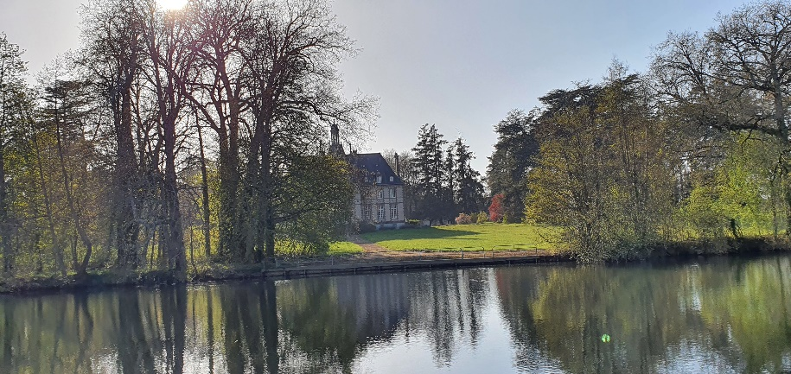
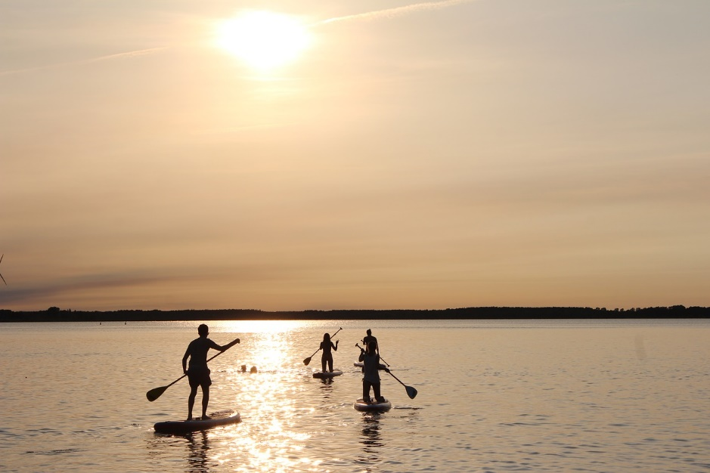
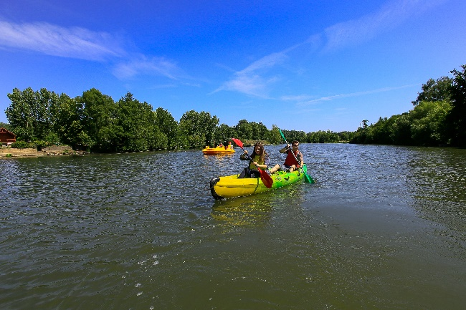
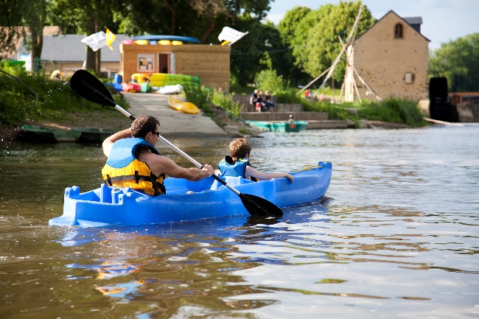
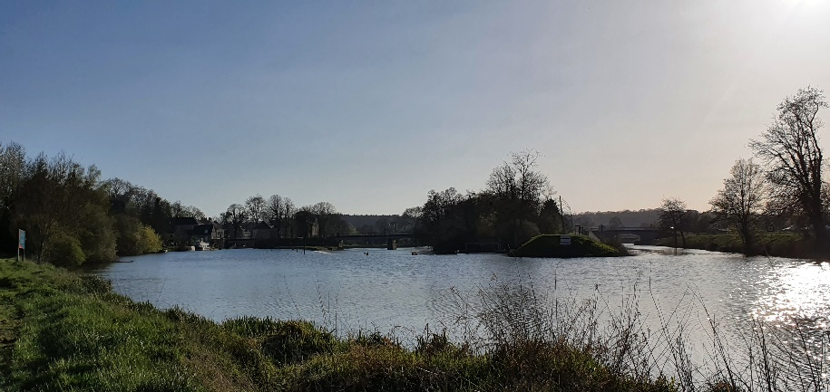
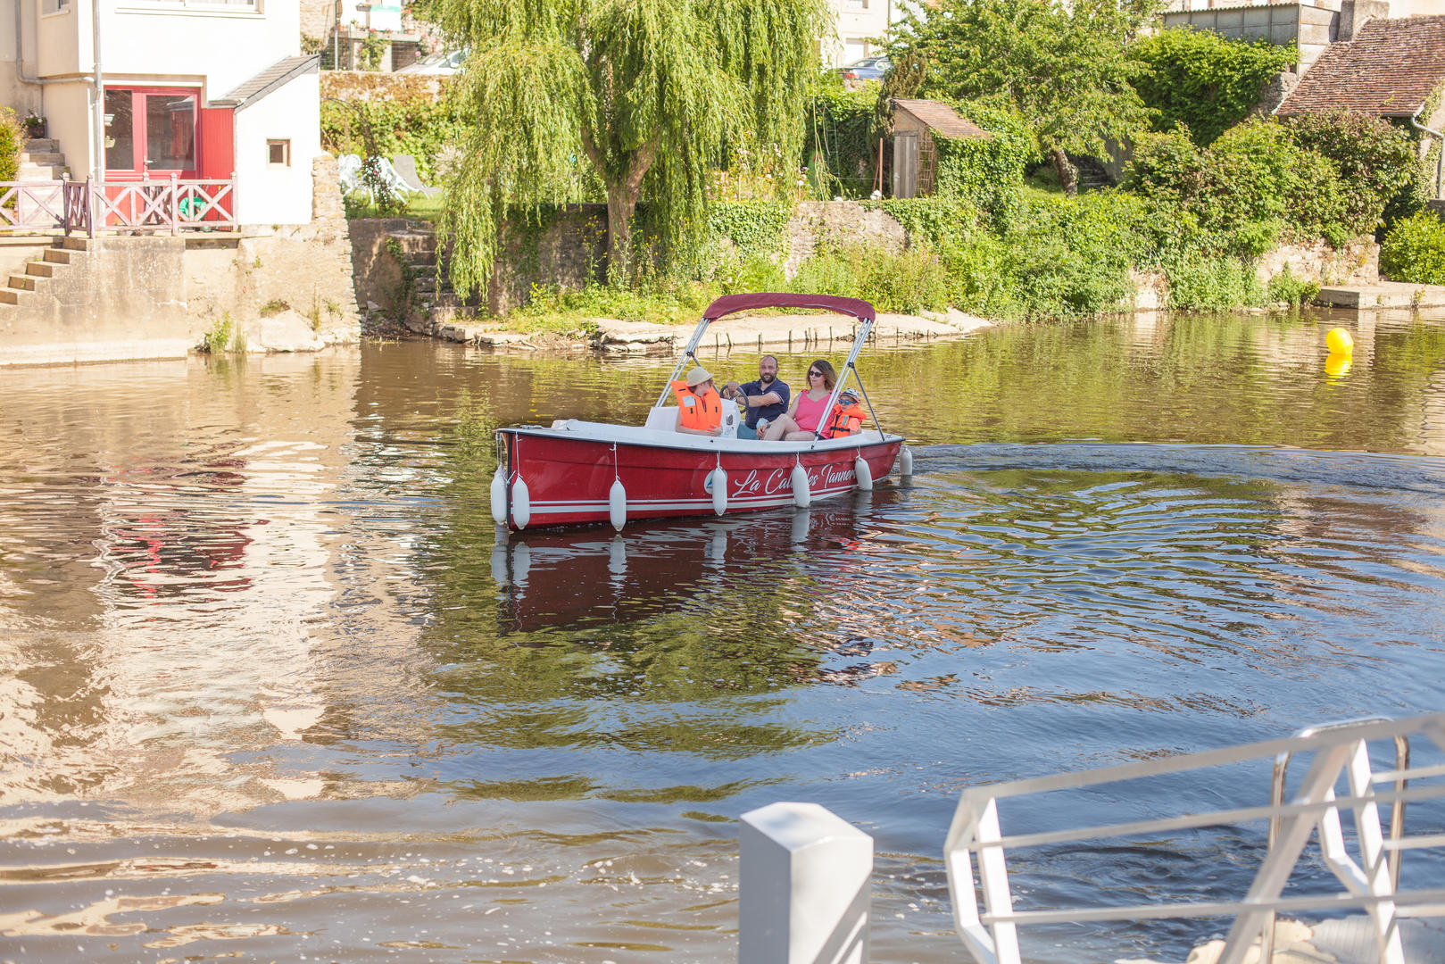
CAMPING PORT STE MARIE Malicorne-sur-Sarthe
Location de bateaux
Découvrez la Sarthe en slow tourisme en bateau !
 | 1h | 1h30 | 2h | 3h | 4h (1/2j) | 1j | 2j
Bateau électrique 7 places | 35 € |  | 60 € | 90 € | 115 € | 180 €
Paddle | 8 € | 10 € | 13 € | 20 €
Canoës 2/3 places | 16 € | 20 € | 26 € | 40 € |  | 36 € | 55 €
Canoës 1 place | 8€ | 10 € | 13 € | 20 € |  | 18 € | 30 €
Pédalos | 10€ | 15 € | 18 € | 25 €
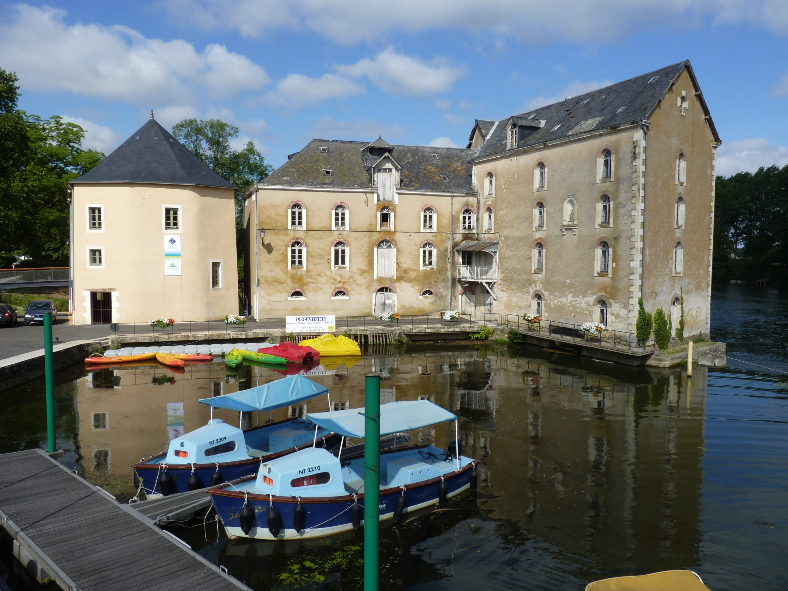


> Nous fournissons : ensemble du matériel de sécurité, prise en main, proposition et conseil d’itinéraire et bateau
> A prévoir : chaussures fermées, lunettes, casquette, crème solaire, bouteille d'eau et à manger

- Camping Port Sainte Marie -

RD41,
72270 Malicorne-sur-Sarthe

https://www.camping-malicorne.fr/
Réservation :

- Sur le site internet : wildbeb.addock.co
- Par téléphone au
02 43 94 80 14

Profitez de balades sur la Sarthe pour admirer les magnifiques paysages qu’offre la région !
Une expérience inédite, dépaysante et amusante
Code promo pour les Malicornais -10% : ETE 2024

Tarifs

